**………………**

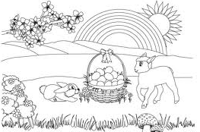

Bu sabah mutluluğa aç pencereni,  
Bir güzel arın dünkü kederinden,  
Bahar geldi bahar geldi , Güneşin doğduğu yerden.  
Çocuğum uzat ellerini,  
  
Şu güzelim bulut gözlü buzağıyı,  
Duy böyle koşturan sevinci,   
Dinle nasıl telaş telaş çarpıyor,  
Toprak ananın kalbi. ***Ataol Behramoğlu***

***Şiirle ilgili soruları yanıtlayalım canlarım..***

1. Şiire göre hangi mevsim yaşanıyor?

……………………………………………………………………………..

1. Şiire göre bahar nereden gelmiş?

……………………………………………………………………………..

1. Ortada koşturan nedir?

………………………………………………………………………….….

1. Toprak ananın kalbi sizce neden çarpıyor?

……………………………………………………………………………

……………………………………………………………………………

1. Şiire bir başlık bulunuz. ………………………………………………  Şeniz KARAŞAH